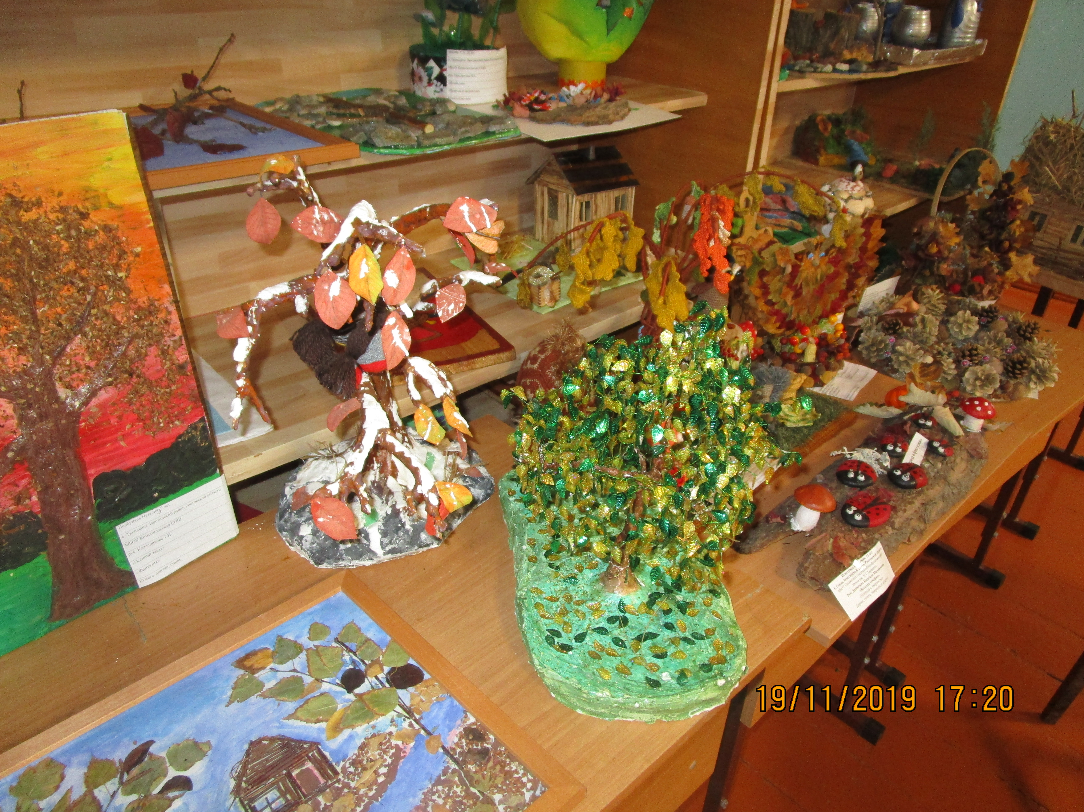

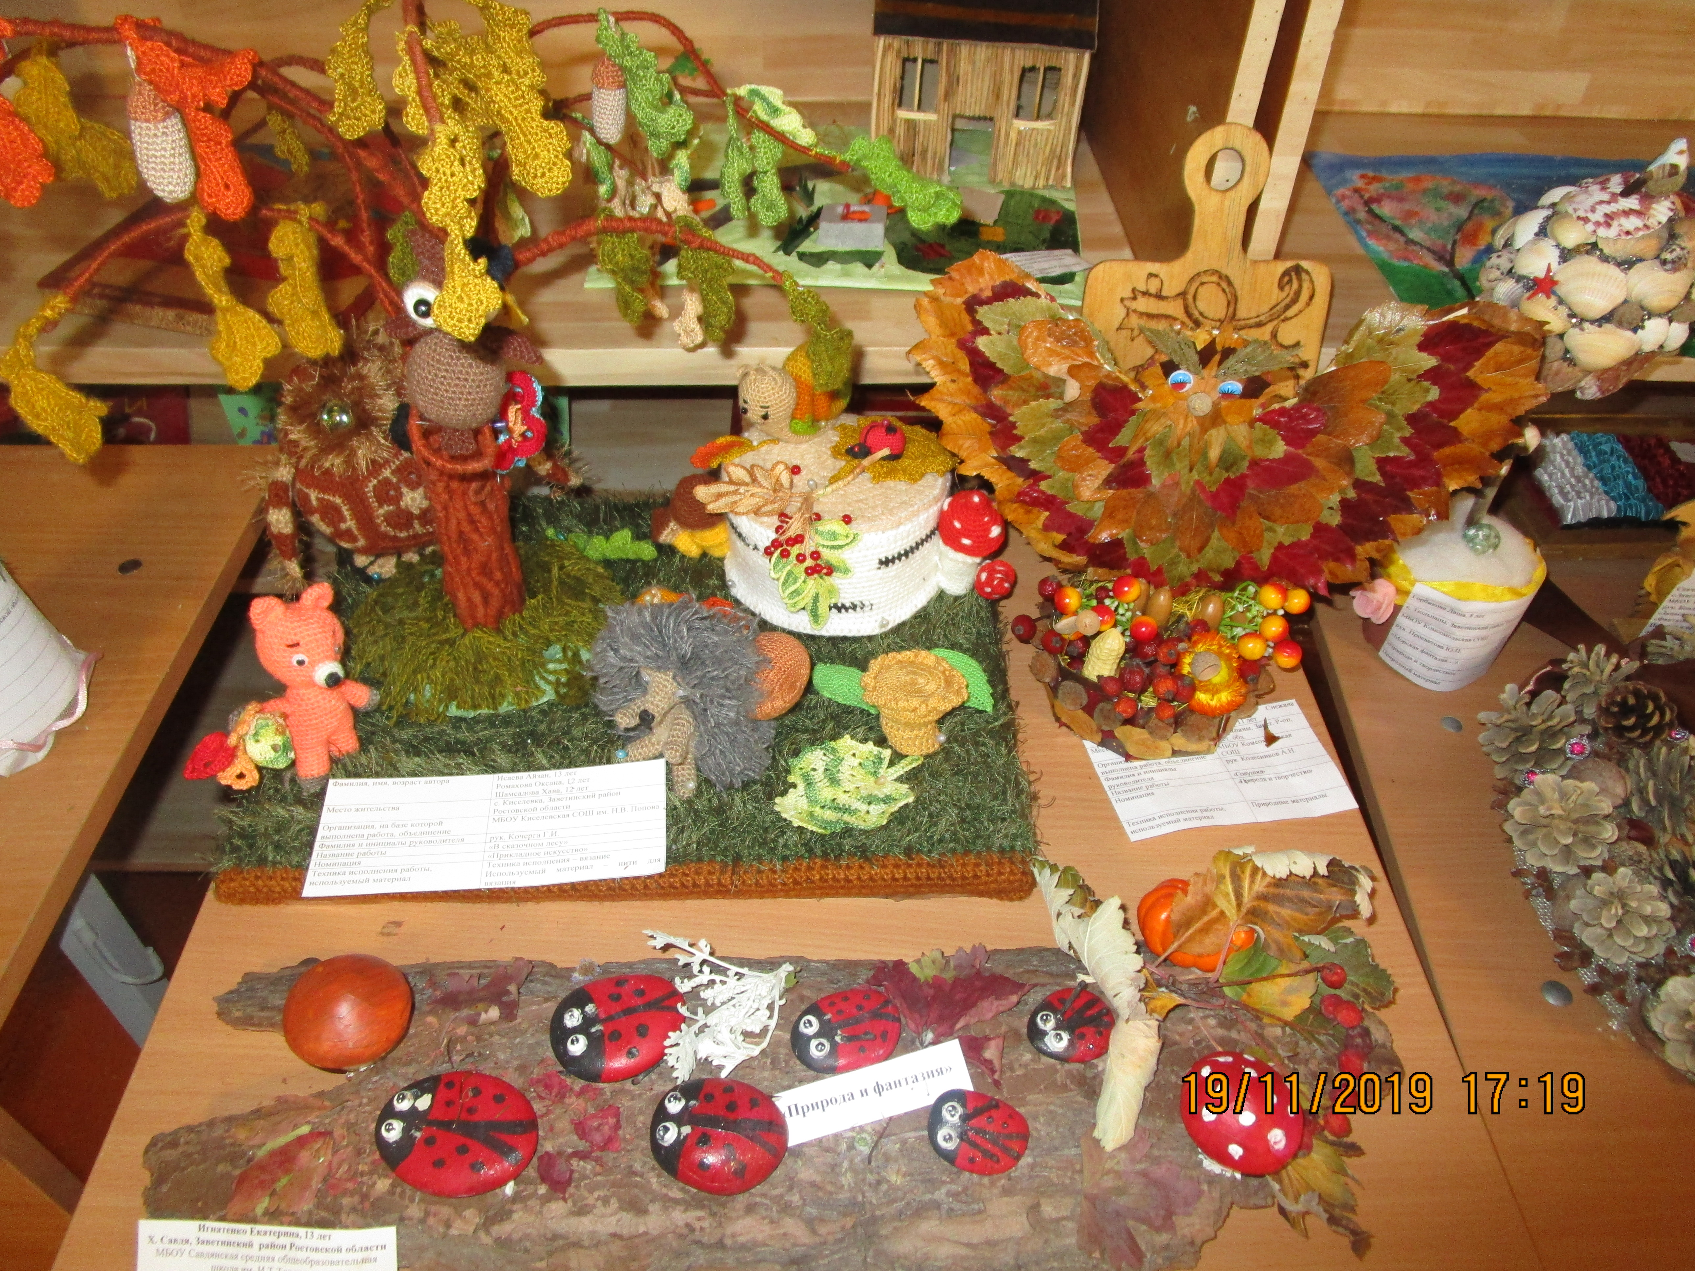

«Природа и фантазия»

Заветинским Центром внешкольной работы был проведен районный конкурс творческих работ учащихся «Природа и фантазия», посвященный Году народного творчества в Ростовской области. В конкурсе принимали участие обучающиеся 1-11 классов образовательных организаций Заветинского района. Конкурс проводился по трем номинация «Прикладное искусство», «Природа и творчество», и «Фантазия».
Надо сказать, что работы были интересны, оригинальны, своеобразны, было также немало творческих находок и идей.
Из увиденных композиций можно выделить следующие известные нам всем техники: вязание, бисероплетение, шитье, поделки из различных природных материалов, а также поделки, изготовленные полностью или частично из разных производственных и бытовых отходов. Замечательно, что у нас в районе немало детей, которые создают столь удивительные по красоте творения.

